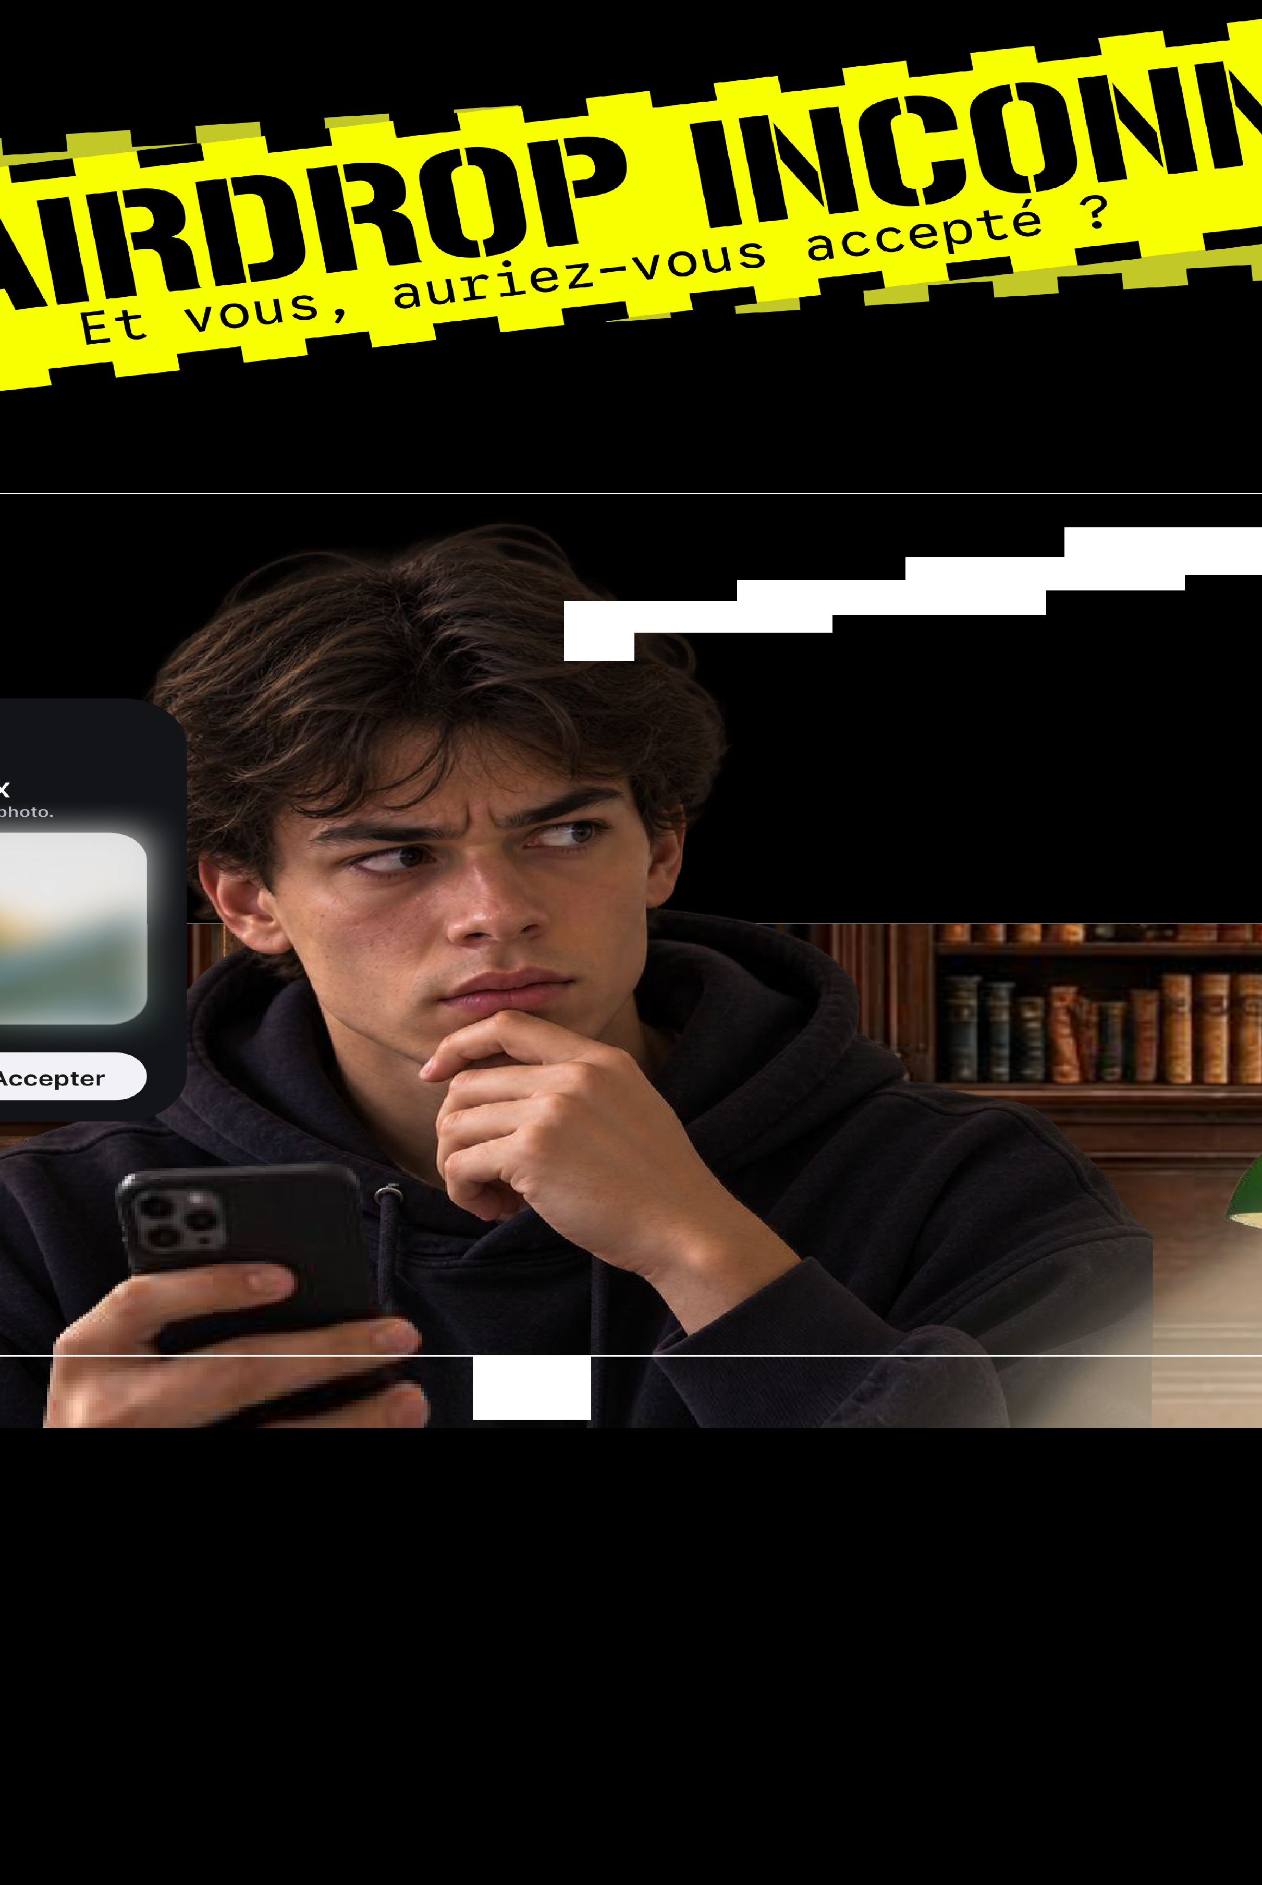

Et vous, auriez-vous accepté?

Accepter

